REGLEMENT INTERIEUR MOUV’N DANCE

Dispositions légales

L’association MOUV’N DANCE destinée aux amateurs et aux futurs professionnels, répondant aux obligations formulées par la législation en vigueur, est dirigée par un bureau composé de Mr MAUBOURGUET Jean-Paul président et de Mme LAPOUJADE Elisabeth trésorière. Mme MONTES Manuela agit en qualité de Directrice.

Bureau

L’association est dirigée par un Bureau d’au moins 2 membres, élus pour trois années par l’assemblée générale.
En cas de vacance de poste, le Bureau pourvoit provisoirement au remplacement de ses membres. Il est procédé à leur remplacement définitif par vote à main levée à la prochaine Assemblée Générale.

Vie Associative

Afin de bénéficier des cours de danses et fitness proposés par l’association : tous les élèves souhaitant s’inscrire avec un abonnement annuel doivent adhérer auprès de MOUV’N DANCE d’un montant de 30 € (Non remboursable).
A la suite des deux semaines d’essais du mois de septembre chaque personne doit :
- être à jour de son dossier d'inscription :
- Frais d’adhésion de 30€
- Certificat Médical,
- Attestation Extrascolaire pour les mineurs et Assurance de Responsabilité Civile pour les majeurs
- Attestation PASS Sanitaire pour les + de 12 ans (Schéma Vaccinal Complet, Test PCR ou Antigénique Négatif de moins de 72h, Un certificat de rétablissement de la Covid-19)
- Règlement de la cotisation. (Facilité de paiement jusqu’8 fois par chèques uniquement. Aucunes dérogations par Virement ou Espèces ne sera acceptées sauf sous chèque de caution).
ou
- présenter une Attestation du PASS Sanitaire pour les + de 12 ans (Schéma Vaccinal Complet, Test PCR ou Antigénique Négatif de moins de 72h, Un certificat de rétablissement de la Covid-19)
+ régler le cours à l'unité (pour les personnes souhaitant basculer sur un abonnement annuel la somme sera déduite une fois le dossier complet), s’être acquitté d’un forfait à la carte ou utiliser son avoir.
Les tarifs sont votés en assemblée générale.

Les familles et les adhérents peuvent participer bénévolement, dans la mesure de leurs moyens, à la vie de l’association, en particulier aux assemblées générales et à la mise en place des manifestations.

Les adhérents pourront être amenés à danser pour des manifestations extérieures (téléthon, fêtes de Biganos…).

Assurance

L’assurance de l’association ne couvre pas les personnes non-adhérente, (bénévoles, personnes sous forfait à l’unité ou carte). La responsabilité de l’association, de son président, de sa directrice et de ses professeurs ne peut être engagée en cas de problème.

Cotisation

Concernant le paiement il peut se faire :
- En 1 fois pour les abonnements annuels et forfait à la carte (moyens de paiement : CB, Chèques ou Espèces) ;
- Jusqu’à 8 fois pour les abonnements annuels par le biais de chèques tous établis à la date de l’inscription à l’ordre de MOUV’N DANCE (Pas de facilités de paiement pour les forfaits à la carte)
- Les élèves étant en possession d’un forfait carte 2020/2021 ou d’un avoir pourront utiliser leur carte jusqu’à fin juillet 2022.

Pour valider l’inscription, le premier chèque est encaissé dans le mois suivant son établissement.
La cotisation annuelle ainsi que l’adhésion et les forfaits à la carte sont non remboursable, quel que soit le motif d’arrêt de la pratique. (Déménagement, incapacité…)

Certificat Médical

Le certificat médical de non-contre-indication à la pratique de la danse, y compris en compétition est obligatoire dès l’inscription. Il doit être daté de moins de deux ans à l’inscription afin d’être valable sur l’année et produit pour chaque adhérent.
Le certificat est valable trois ans à compter de sa délivrance par le médecin (Articles L 231-2 et L 231-2-2 du code du sport et R 362-2 du code de l’Éducation). Sans ce document, aucune inscription ne pourra être validée pour des raisons de sécurité.

Calendrier : 30 cours annuels

Les cours sont dispensés de mi-septembre à mi-juin, suivant le calendrier des vacances scolaires, soit 30 semaines de cours annuels. En cas d’absence du professeur, d’intempéries ou de vigilance météo absolue, l’association se réserve le droit d’annuler le cours et en informera l’adhérent dans les meilleurs délais.

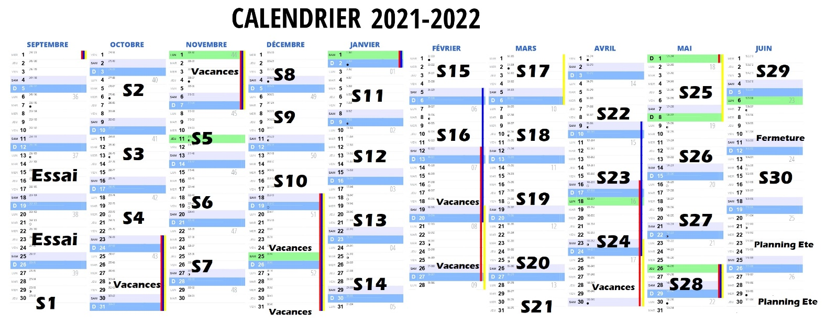

Cas de force majeure

En cas de force majeure où il est impossible pour l’association d’assurer les cours et la sécurité des adhérents comme l’indique le présent règlement, celle-ci peut s’exonérer de ses obligations, sans avoir à payer des dommages et intérêts. L’association s’engage à trouver une solution de maintien des cours à distance.

Responsabilités

L’association décline toute responsabilité en cas de vol, dégradation ou perte de biens personnels. Aucune plainte ne peut être déposée contre l’association et les membres du bureau.

Les adhérents mineurs ne sont sous la responsabilité des professeurs que pendant la durée du cours. Tout accident ayant lieu avant ou après le cours ne pourra être imputé à l’association.
Ainsi, il est demandé aux parents ou toutes personnes accompagnant l’adhérent mineur des cours éveils et enfants :
- D’amener l’adhérent dans la salle de danse et de venir les chercher au même endroit,
- De s’assurer de la présence du professeur avant de laisser l’adhérent
En cas d’impossibilité, il est nécessaire de fournir une décharge parentale.

Respect

Les adhérents doivent respecter les professeurs ainsi que les autres adhérents du cours. Les adhérents doivent également respecter le matériel mis à leur disposition. Tout comportement irrespectueux sera sanctionné. En cas de récidive, l’adhérent pourra être exclu du cours.

Urgence Médicale

En cas d’urgence médicale pendant les cours, les professeurs sont dans l’obligation de contacter un numéro d’urgence. L’association décline toute responsabilité en cas de refus de l’adhérent de contacter le centre 15.

Consignes

- Les élèves sont tenus d’arriver avant le début des cours pour commencer et finir à l’heure, et ce, par respect des professeurs et des autres élèves. Les professeurs se réservent le droit de refuser les élèves en retard. Un élève n’ayant pas assisté à l’échauffement ne pourra pas participer au cours pour une question de sécurité.

- L’association ne pouvant mettre en place une vérification des Pass sanitaire pour les accompagnants, aucun public ne sera accepté au sein du studio.

- Les salles de cours et vestiaires doivent être laissés dans un état de propreté et de rangement convenable. Chaque personne ayant l’accès au studio aura à disposition des vestiaires et sanitaires pour se mettre en tenue. Elle devra ensuite mettre ses affaires personnelles dans un sac fermé prévu à cet effet. Des casiers sont à disposition pour chaque danseur dans les salles de danses.

- Les collations et l’hydratation doivent être gérées individuellement (bouteilles personnelles, etc.). L’échange ou le partage d’effets personnels (serviette…) ainsi que l’utilisation de chewing-gum est proscrit.
Une buvette payante est disponible sur place.

- L’accès aux salles de danses se fait uniquement avec des chaussures propres et une tenue appropriée. Les professeurs se réservent le droit de refuser les élèves n’ayant pas de tenue adaptée à la pratique de la danse.
- Bas : Legging, Short Cycliste, Jogging … (jean, jupe etc… interdits)
- Haut : Tee Shirt, Débardeur, Brassière
- Chaussures : Basket (sauf pour les disciplines contemporaines)
- Cheveux : Attaché au minimum sur le dessus.

- Usage du téléphone : pendant les cours il est interdit de téléphoner, envoyer des sms par respect pour votre professeur, mais il est également interdit de filmer, photographier les cours ni de les envoyer sur les réseaux sociaux sauf sur autorisation des professeurs.

- Le port du masque n’est pas obligatoire. Les gestes barrières restent fortement conseillé.

Absence

Toute absence d’un adhérent doit être justifiée par SMS au 06 68 58 28 08.
Les absences des adhérents ne donnent pas lieu à remplacement de cours.
L'absence pour raison médicale au-delà de 3 semaines rendra obligatoire la délivrance d'un certificat médical autorisant la reprise de la discipline.
Les adhérents doivent être assidus aux cours afin de ne pas gêner la progression du travail de l'année.

Spectacle

La participation au spectacle sera accessible seulement aux adhérents ayant souscrit à un abonnement annuel danse. (Les forfaits carte devront s’acquitter des frais d’adhésion de 30€. Une participation financière sera également demandée au prorata du ou des cours choisis).

- La participation au spectacle n’est pas obligatoire.

- Néanmoins pour ceux souhaitant participer, la préparation d’un spectacle de danse est un travail de longue haleine qui demande une préparation de plusieurs mois. Celui-ci représente le travail de toute une année. C’est la vitrine de l’association, mais avant tout la consécration ultime pour nos danseurs.
Adhérer à l’association, c’est s’engager à participer de manière régulière aux cours, prévenir le professeur en cas d’absence, être ponctuel et respecter les valeurs de l’association (respect, convivialité, partage, échange et passion).

- Chaque adhérent peut être amené en complément à sa participation au spectacle, à aider bénévolement pour l’organisation d’évènements internes (installation, rangement, confection de pâtisserie, de costumes, de décor…). Tout engagement pris par un adhérent doit être respecté.

- Un chèque de caution de 50€ sera demandé pour le prêt des costumes appartenant à l’association lors du spectacle et rendue aux dates prévues à cet effet.

- Deux répétitions générales sont organisées sur la ville de Biganos, les deux dimanches précédant le spectacle sur la journée entière. Cette année la présence aux DEUX REPETITIONS est OBLIGATOIRE.

- La présence de l’adhérent le jour J le samedi 4 juin 2022 pour le filage sur scène à l’ARKEA ARENA est également obligatoire. (Départ dans la matinée de Biganos)

- Une participation financière de 10 Euros sera demandée à chaque adhérent pour l’organisation du spectacle.

- A compter du mois de janvier les cours seront consacré à la création du spectacle de fin d’année.
Durant cette période si l’adhérent se voit être absent plus de 5 fois, dont 3 absences consécutives le professeur se réserve le droit de le retirer du show chorégraphique.

- Au mois de décembre en fonction du nombre d’élèves dans les cours, du niveaux etc… un nouveau planning spécial spectacle peut être envisagé. Celui-ci prendra effet après les vacances scolaires de février.
Des cours Hors Spectacle Adulte peuvent être mis en place pour les personnes ne souhaitant ou ne pouvant pas participer au spectacle.
Pour les cours éveils et enfants il n’y aura pas de changement de planning. (Les élèves ne faisant pas le spectacle pourront assister à leur cours normalement.)

- Pendant les cours et les répétitions générales, aucun spectateur ne sera accepté sauf accord exceptionnel de la direction.

.

